數列遊戲
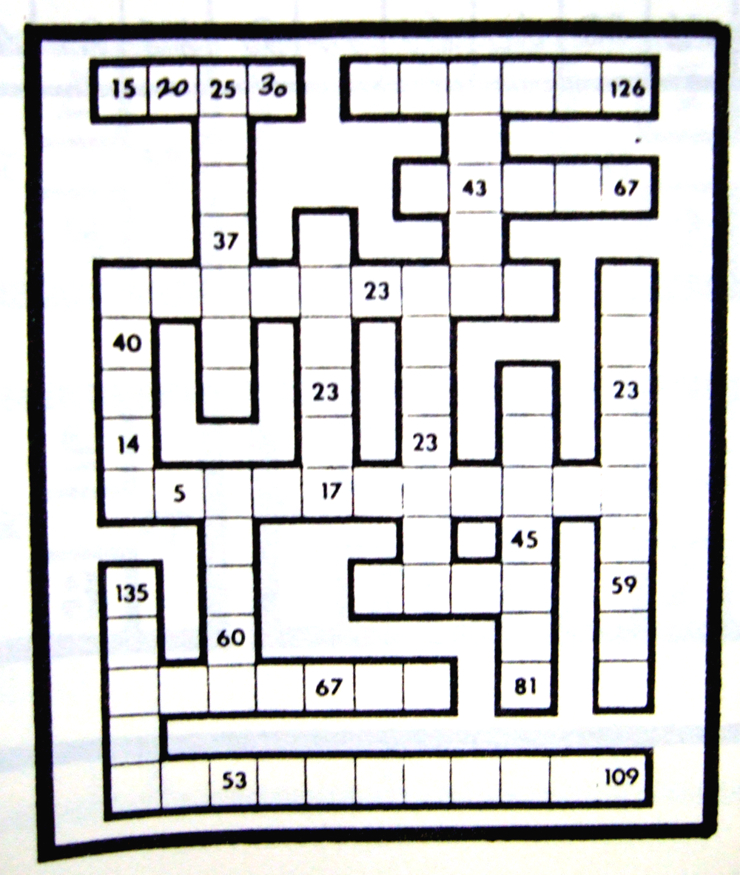
不管是由左而右，或由上而下依順序增減都是等差數列，而且一個數列中，各處的差相同。請參考左上角已經填入的例子。請利用已經放入的數字，填空完成各列成等差數列。

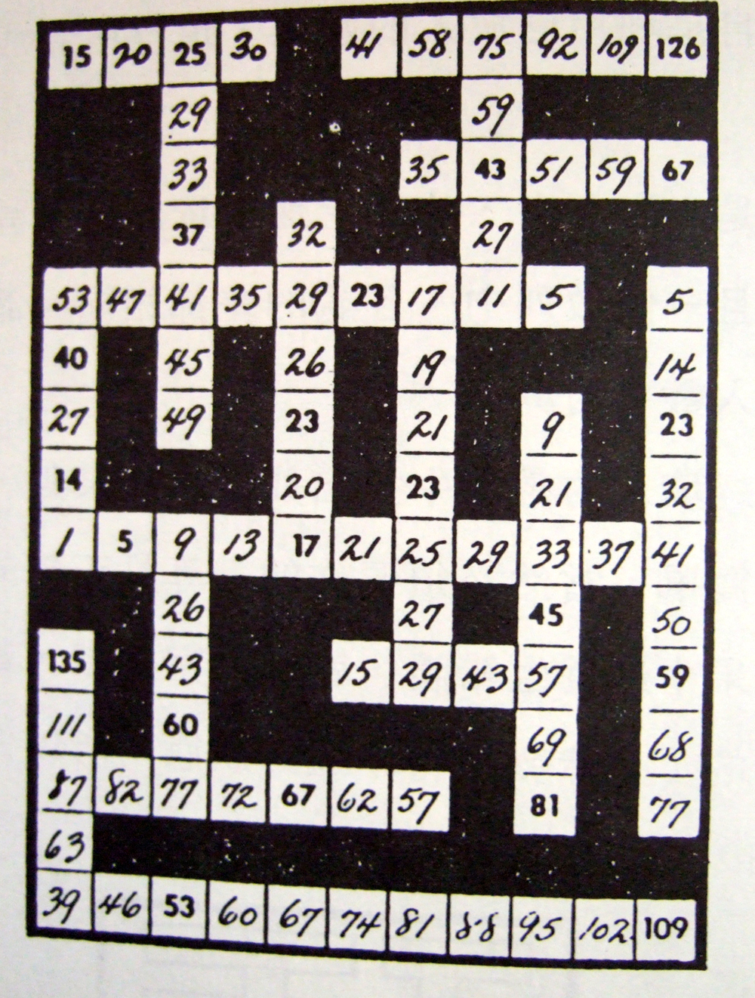
答案：

